SECRETION PANCREATIQUE EXOCRINE
I. Introduction :
Le pancréas est une glande mixte exocrine et endocrine.
La sécrétion exocrine, composée principalement d’enzymes et de bicarbonates, se déverse dans le duodénum et détermine la digestion des aliments.
Le pancréas endocrine sécrète des hormones (insuline et glucagon) qui contrôlent le métabolisme des nutriments.
Ces deux sécrétions font donc du pancréas un organe essentiel pour l’assimilation des aliments.
II. Rappel histologique :
Le tissu exocrine est le plus abondant ( 90%) et consiste en de grappes de cellules épithéliales formant des acinus dont les canaux excréteurs confluent pour former le canal pancréatique qui débouche dans le duodénum première partie de l’intestin grêle
Les cellules endocrines sont organisées en îlots de Langerhans, dispersés dans le parenchyme exocrine.
III. Composition du suc pancréatique :
Le suc pancréatique est un liquide incolore, alcalin, filant du fait de l’absence du mucus, isotonique au plasma, composé d’eau, d’électrolytes et d’enzymes digestives.
Les cellules acineuses élaborent la fraction du suc pancréatique riche en enzymes, alors que les cellules de la paroi des canaux excréteurs libèrent les ions bicarbonates qui rendent le suc alcalin.
Le volume quotidien sécrété est de l’ordre de 1,5 litre, avec d’importantes variations de débit déterminées par la prise alimentaire.
REMARQUE : Le pH élevé du suc pancréatique permet de neutraliser le chyme acide qui arrive dans le duodénum; de plus il crée un milieu optimal pour l’activité des enzymes intestinales et pancréatiques.
IV .Sécrétions enzymatiques :
Le suc pancréatique contient de 1 à 10 % de protéines : la majorité est des enzymes ou proenzymes, le reste étant représenté par les protéines plasmatiques, et le peptide inhibiteur de la trypsine.
Parmi les enzymes pancréatiques on distingue :
- Les enzymes protéolytiques ou protéases (digestion des protéines)
- Les enzymes lipolytiques ou lipases (digestion des lipides)
- Les enzymes glycolytiques (digestion des glucides)
1. Les protéases :
Les enzymes protéolytiques sont sécrétées sous forme inactive dans le duodénum : trypsinogène, chymotrypsinogène, procarboxypeptidases.
Le trypsinogène est activé en trypsine dans le duodénum par l’action de l’entérokinase( enteropeptidase), enzyme de la bordure en brosse des entérocytes.
C’est la trypsine qui active ensuite le chymotrypsinogène en chymotrypsine, et les procarboxypeptidases en carboxypeptidases (A et B.)
Trypsine et la chymotrypsine sont des endopeptidase, permettant une hydrolyse ciblée à l’intérieur des chaines peptidiques, le site catalytique étant la triade : ser/ His/Asp,
Alors que les carboxypeptidases sont des exopeptidases, exerçant leur activité d’hydrolyse à l’extrémité C-terminale des protéines.
Le peptide inhibiteur de la trypsine, présent dans le suc pancréatiques, se lie à la trypsine et inhibe son activité catalytique : il permet ainsi d’éviter l’autodigestion de la glande pancréatique qui pourrait survenir en présence de faibles quantités de trypsine activée dans les canaux pancréatiques.
2. Les enzymes glycolytiques :
l’alpha-amylase : libérée sous forme active ; Scinde l’amidon et le glycogène en oligosaccharides, maltose , maltotriose, α dextrine limite. Leur dégradation ultérieure est réalisée par les enzymes de l’ épithélium de l’intestin grêle.
La maltase : en très faible quantité et libère du glucose.
3. Les enzymes lipolytiques :
Trois enzymes agissant sur les différentes classes de lipides alimentaires sont présentes dans la sécrétion pancréatique :
- La triglycéride lipase .
- La cholestérol ester hydrolase
- La phospholipase A2
1. La triglycéride lipase :
Enzyme principale pour la digestion des lipides (TG+++ lipides).
Est secrétée directement sous forme active : elle agit au niveau des interfaces hydrolipidiques sur les triglycérides alimentaires qu’elle transforme en acide gras et monoglycérides.
Elle nécessite un cofacteur, la colipase, sécrétée par le pancréas sous forme inactive (procolipase), indispensable à l’action de la lipase sur les interfaces hydrolipidiques.
Les sels biliaires sont également essentiels à l’action de la triglycéride lipase, en permettant la mise en solution des acides gras et des monoglycérides au sein des micelles mixtes, limitant la reformation des triglycérides (détails dans le cours de digestion des lipides).
2. La cholestérol ester hydrolase :
Sécrétée sous forme active, hydrolyse les esters de cholestérol pour produire du cholestérol libre qui est sa forme absorbée.
Hydrolyse également de nombreux autres substrats lipidiques estérifiés comme : les esters de vitamines liposolubles (A, D, E, K), les lysophospholipides et les phospholipides.
Son action est stimulée par les sels biliaires d’où le nom de lipase sels biliaires dépendante.
3. La phospholipase A2 :
Produite sous forme de zymogène activée par la trypsine ; elle hydrolyse les phospholipides alimentaires.
IV. Régulation de la sécrétion pancréatique :
La sécrétion est contrôlée par plusieurs hormones avec deux hormones qui sont d’une importance capitale dans le contrôle de la sécrétion pancréatique exocrine : la CCK et la sécrétine.
La sécrétine est une hormone sécrétée par les cellules S duodénales en réponse à l’acidité. Stimule la sécrétion pancréatique d’eau et de bicarbonates.
La CCK est libérée par des cellules I endocrines duodénales et jéjunales en réponse à l’arrivée dans le duodénum de nutriments : lipides surtout et protéines à degré moindre. Elle est responsable de la sécrétion pancréatique acineuse (enzymatique).
La CCK et la sécrétine ont un effet inhibiteur sur la motricité gastrique (ralentissent la vidange gastrique).
La sécrétion pancréatique exocrine peut être contrôlée en partie par le SNA. L'importance de ce contrôle est significativement bien moindre que celui des hormones.
La stimulation parasympathique par l'intermédiaire du nerf vague a un effet stimulateur, le système sympathique est plutôt inhibiteur.
Les mécanismes inhibiteurs de la sécrétion pancréatique sont moins bien connus; la somatostatine, hormone intestinale qui inhibe la plupart des sécrétions digestives est probablement impliquée.

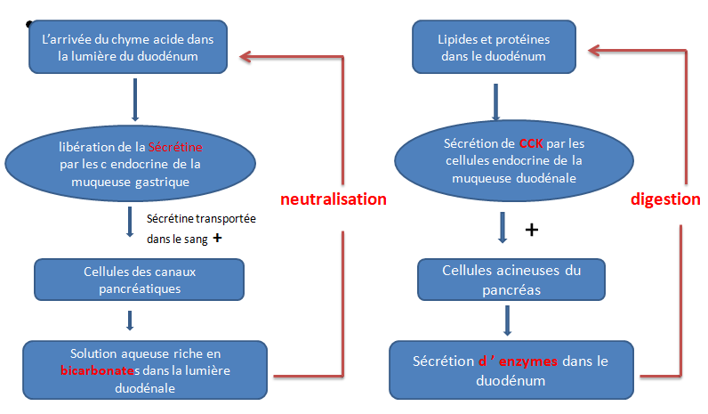
V. CONCLUSION :
La sécrétion pancréatique est essentielle pour la digestion des sucres, protéines et lipides alimentaires.
L’action de ces enzymes est facilitée par la sécrétion bicarbonatée qui tamponne l’acidité gastrique.
Toute insuffisance pancréatique exocrine est responsable de maldigestion, et donc de malabsorption favorisant à terme la survenue d’une dénutrition.

